ОГЭ по информатике 2022г

учитель информатики МАОУ Лицей № 11
г.Ростова-на-Дону
Селихина Александра Викторовна

Характеристика структуры и содержания
КИМ ОГЭ

Каждый вариант КИМ состоит из двух частей и включает в себя 15 заданий.
Часть 1 содержит 10 заданий с кратким ответом.

В КИМ предложены следующие разновидности заданий с
кратким ответом:

задания на вычисление определённой величины;
- задания на установление правильной последовательности, представленной в виде строки символов по определённому алгоритму.

Ответы на задания части 1 даются соответствующей записью в виде натурального числа или последовательности символов (букв или цифр), записанных без пробелов и других разделителей.
Часть 2 содержит 5 заданий, для выполнения которых необходим компьютер. Задания этой части направлены на проверку практических навыков использования информационных технологий. В этой части 2 задания с кратким ответом и 3 задания с развёрнутым ответом в виде файла.

Распределение заданий КИМ ОГЭ по
уровням сложности

Уровень сложности заданий | Количество заданий | Максимальный первичный  балл | Процент  максимального первичного балла за задания  данного уровня сложности от максимального первичного  балла за всю работу,  равного 19
Базовый | 10 | 10 | 52
Повышенный | 3 | 4 | 22
Высокий | 2 | 5 | 26
Итого | 15 | 19 | 100

Продолжительность ОГЭ по информатике
На выполнение всей работы отводится 2 часа 30 минут (150 минут).

Дополнительные материалы и
оборудование

Задания части 2 выполняются на компьютере. На компьютере должны быть установлены знакомые экзаменуемым программы.
Для выполнения задания 13.1 необходима программа для работы с

презентациями.
Для выполнения задания 13.2 необходим текстовый процессор.
Для выполнения задания 14 необходима программа для работы с

электронными таблицами.
Задание 15.1 предусматривает разработку алгоритма для исполнителя
«Робот». Для выполнения задания 15.1 рекомендуется использование учебной среды исполнителя «Робот». При отсутствии учебной среды исполнителя «Робот» решение задания 15.1 записывается в простом текстовом редакторе.
Задание 15.2 предусматривает запись алгоритма на универсальном языке программирования. В этом случае для выполнения задания необходима система программирования, используемая при обучении.
Решением каждого задания части 2 является отдельный файл, подготовленный в соответствующей программе (текстовом редакторе или электронной таблице). Экзаменуемые сохраняют данные файлы в каталог под именами, указанными техническим специалистом.

Изменения в КИМ 2022 года по сравнению с
2021 годом
Изменения структуры и содержания КИМ
отсутствуют.

Инструкция по выполнению работы

Работа состоит из двух частей, включающих в себя 15 заданий. Часть 1 содержит 10 заданий с кратким ответом; часть 2 содержит 5 заданий, которые необходимо выполнить на компьютере.
На выполнение работы по информатике отводится 2 часа 30 минут (150 минут). Вы можете самостоятельно определять время, которое отводите на выполнение заданий, но рекомендуемое время на выполнение заданий части 1

– 30 минут, на выполнение заданий части 2 – 2 часа (120 минут).
Ответы к заданиям 1–12 записываются в виде числа, слова, последовательности букв или цифр. Ответ запишите в поле ответа в тексте работы, а затем перенесите в бланк ответов № 1.
Результатом выполнения каждого из заданий 13–15 является отдельный файл.
Формат файла, его имя и каталог для сохранения Вам сообщат организаторы.
Все бланки заполняются яркими чёрными чернилами. Допускается использование гелевой или капиллярной ручки. При выполнении заданий можно пользоваться черновиком. Записи в черновике, а также в тексте контрольных измерительных материалов не учитываются при оценивании работы.
Баллы, полученные Вами за выполненные задания, суммируются.

Задание 13

№  зада- ния | Предметный результат обучения | Коды проверя- емых  элементов содержания | Коды  требовани й  к уровню подготовк и  выпуск- ников | Уро- вень слож- ности | Макс. балл за задание | Примерно е  время  выполнен ия  задания (мин.)
13 | Создавать  презентации (вариант  задания 13.1) или  создавать текстовый документ (вариант задания 13.2) | 2.7.1 | 2.4.5/  2.4.1 | П | 2 | 25

Используя информацию и иллюстративный материал, содержащийся в каталоге DEMO-13, создайте презентацию из трёх слайдов на тему «Бурый медведь». В презентации должны содержаться краткие иллюстрированные сведения о внешнем виде, образе жизни и среде обитания бурых медведей. Все слайды должны быть выполнены в едином стиле, каждый слайд должен быть озаглавлен.
Презентацию сохраните в файле, имя которого Вам сообщат организаторы экзамена.

Требования к оформлению презентации
- Ровно три слайда без анимации. Параметры страницы (слайда): экран (16:9), ориентация альбомная.
- Содержание, структура, форматирование шрифта и размещение изображений на слайдах:
- первый слайд – титульный слайд с названием презентации, в подзаголовке титульного слайда в качестве информации об авторе презентации
указывается идентификационный номер участника экзамена;
- второй слайд – основная информация в соответствии с заданием, размещённая
по образцу на рисунке макета слайда 2:
  - заголовок слайда;
  - два блока текста;
  - два изображения;
- третий слайд – дополнительная информация по теме презентации,
размещённая по образцу на рисунке макета слайда 3:
  - заголовок слайда;
  - три изображения;
  - три блока текста.

В презентации должен
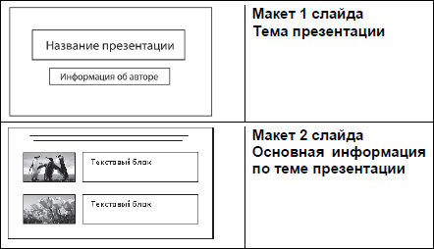
использоваться единый тип шрифта.
Размер шрифта: для названия
презентации на титульном слайде – 40 пунктов; для подзаголовка на титульном слайде и заголовков
слайдов – 24 пункта; для
подзаголовков на втором и третьем слайдах и для основного текста – 20 пунктов.
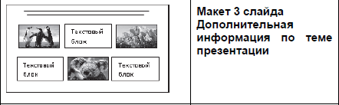
Текст не должен перекрывать
основные изображения или сливаться с фоном.

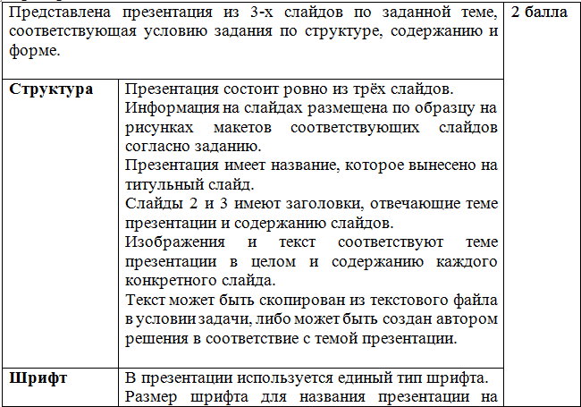
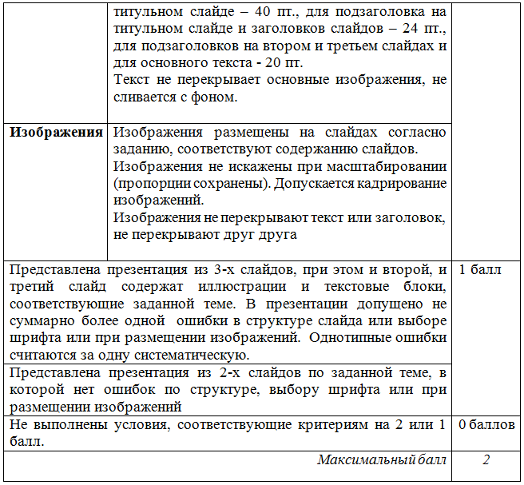

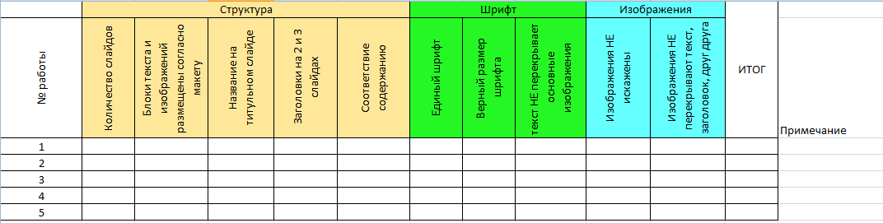

1 балл
Представлена презентация из 3-х слайдов, при этом и второй, и третий слайд содержат иллюстрации и текстовые блоки, соответствующие заданной теме. В презентации допущено не суммарно более одной ошибки в структуре слайда или выборе шрифта или при размещении изображений. Однотипные ошибки считаются за одну систематическую.
Представлена презентация из 2-х слайдов по заданной теме, в которой нет ошибок
по структуре, выбору шрифта или при размещении изображений

Используя информацию и иллюстративный материал, содержащийся в каталоге DEMO-13, создайте презентацию из трех слайдов на тему «Бассенджи»

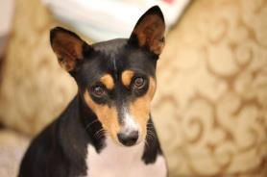
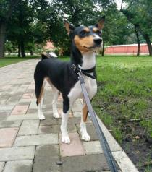
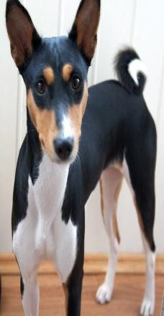
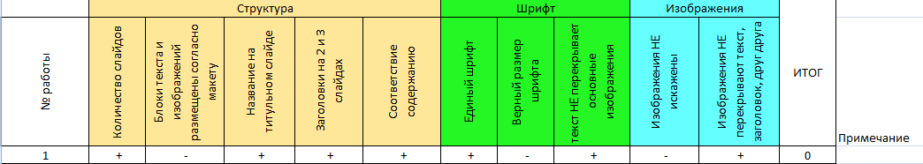
Внешний вид и рацион питания

Басенджи

Участник экз

ус
Это крепкие здо
иммунитетом, бесстрашные и
себе, а облик породы практически не
изменился за все время существования басенджи.
Окрас: существует 4 окраса басенджи: красный с белым;
насыщенный чёрный с белым; триколор (насыщенно чёрный с красно- рыжим подпалом, с отметинами над
глазами, на морде и скулах);
тигровый (черные полосы на красно- рыжем фоне).
При всех окрасах — белые лапы, грудь и кончик хвоста. Белые ноги, отметина на голове и воротник не обязательны. Белый цвет никогда не должен преобладать над основным окрасом. Окрас и отметины должны быть насыщенного цвета, четкие, хорошо сформированные, с четкой
границей между чёрным и рыжим у
триколоров и полосами у тигровых.

По критериям оценка 0 баллов

Используя информацию и иллюстративный материал, содержащийся в каталоге DEMO-13, создайте презентацию из трех слайдов на тему «Бассенджи»
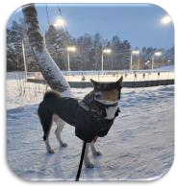
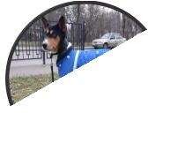
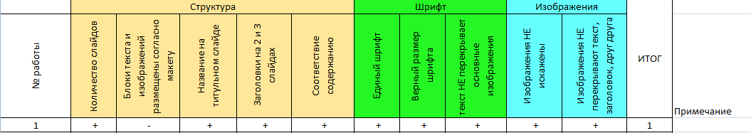

Басенджи - лесная собака из Конго, одна и древнейших пород собак. История поро насчитывает около 5000 лет,
регион происхождения — цен Африка.).
Особенностью пород лбу (при сведенн
хвост. Соба нередко пор
В 1905 году басенджи появились в берлинском зоо
в качестве экзоти
ж
В 1937 году первые басенджи появились на выставке в США под названием «кон терьер», после
чего на п обра
Участник экзамена 013
БАСЕНДЖИ

По критериям оценка 1 балл

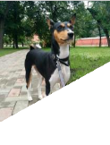
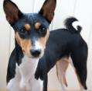
Используя информацию и иллюстративный материал, содержащийся в каталоге DEMO-13, создайте презентацию из трех слайдов на тему «Бассенджи»

Басенджи

Идеальная высота в холке: кобели 43 см, суки 40 см. Идеальная масса: кобел 11 кг, суки 9,5 кг.
Природная
молчаливость басенджи объясняется мифом, что в старые времена, когда животные умели разговаривать, они да обещание, что н
не услышан мом
н

Басенджи
Басéнджи (басенжи) или африкан нелающая собака (а также кон кустарниковая собака, лес
конго-терьер, ньям-ньям
«существо из заро пород собак.
Порода Собак. Басенджи (басенжи)
Участник экзамена 008

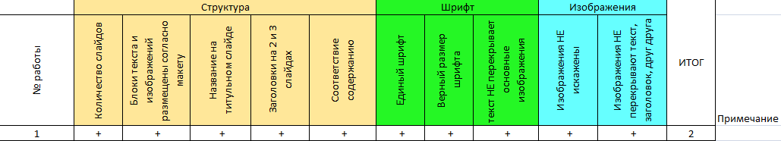

По критериям оценка 2 балла

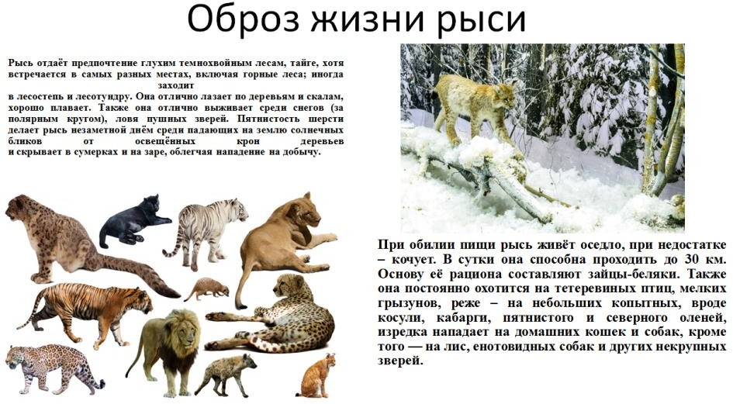
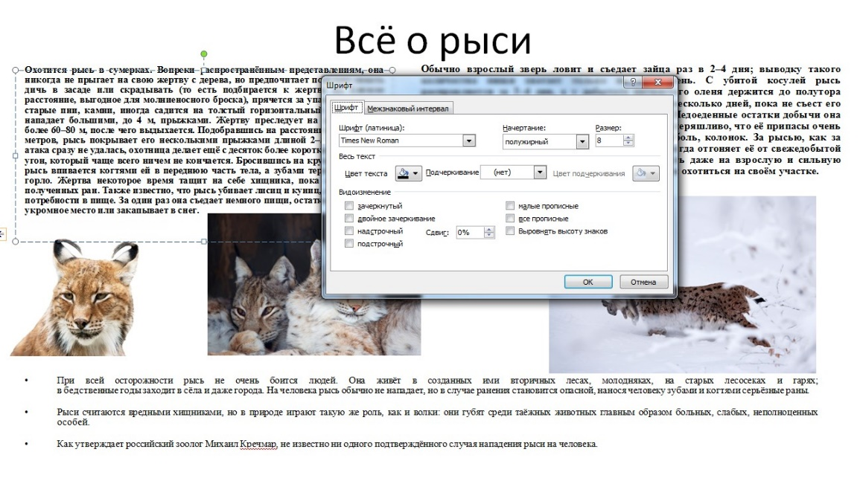
Используя информацию и иллюстративный материал, содержащийся в каталоге DEMO-13, создайте презентацию из трёх слайдов на тему «Рысь».
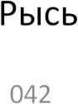

Используя информацию и иллюстративный материал, содержащийся в каталоге DEMO-13, создайте презентацию из трёх слайдов на тему «Рысь».

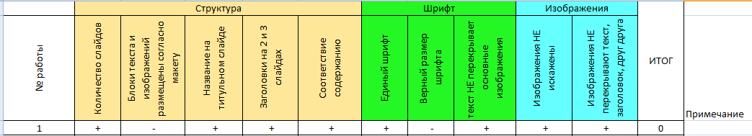

По критериям оценка 0
баллов

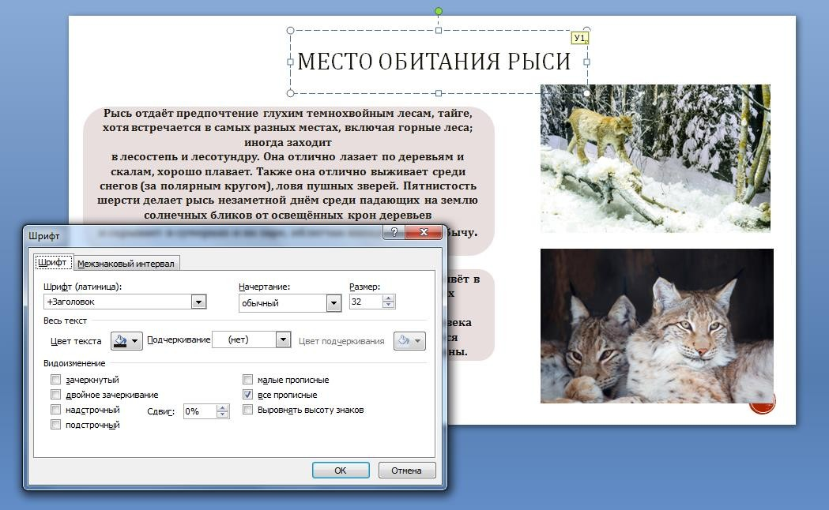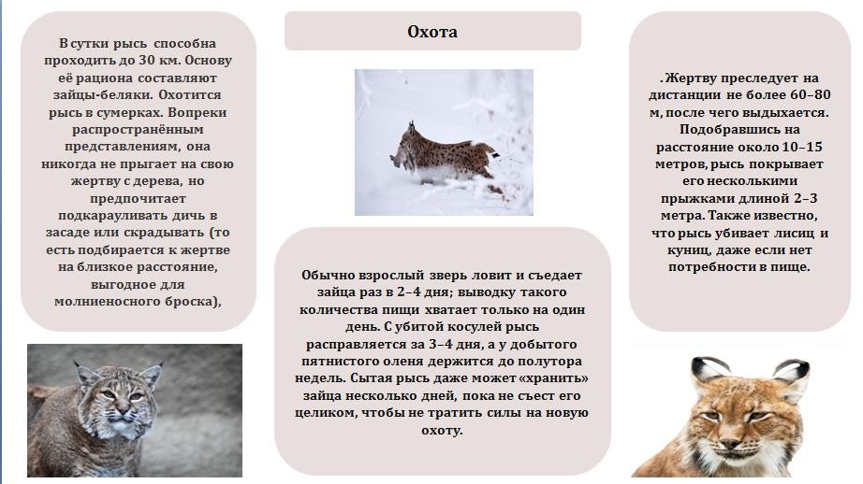

По критериям оценка 0
баллов

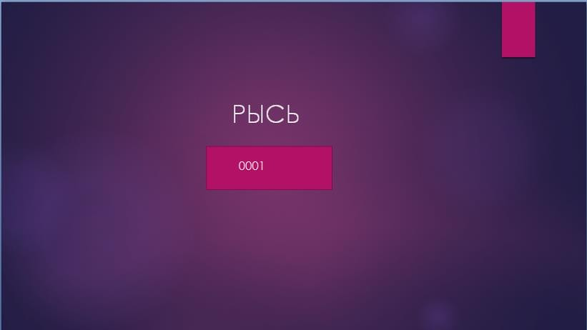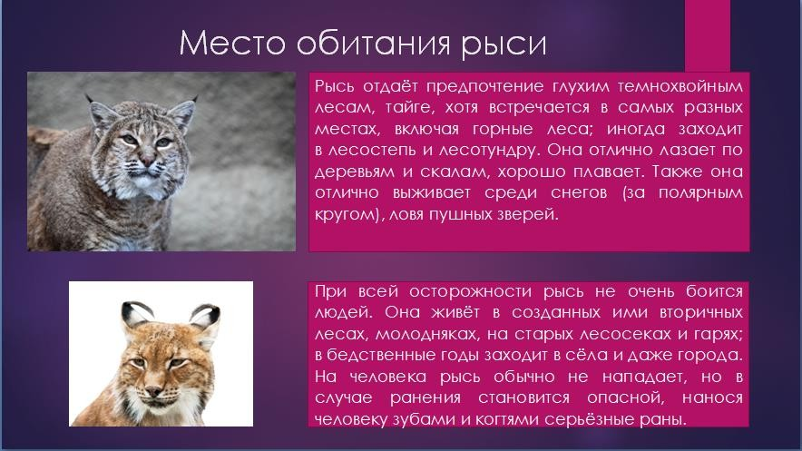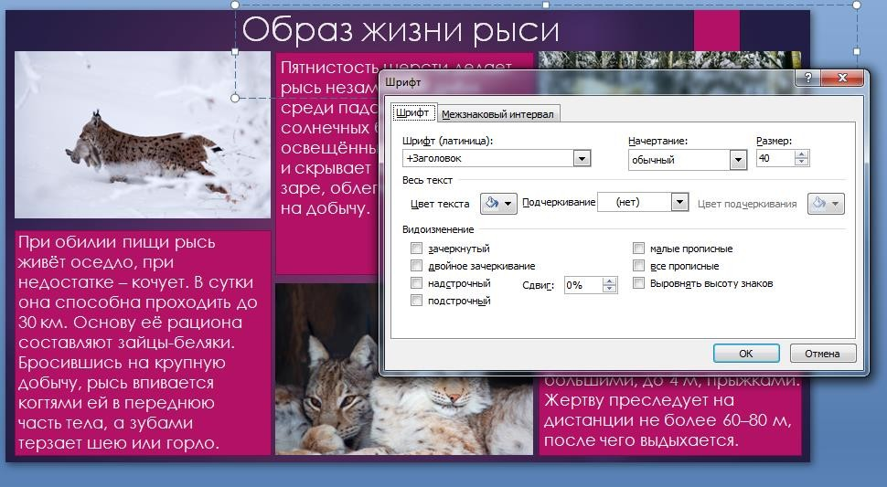

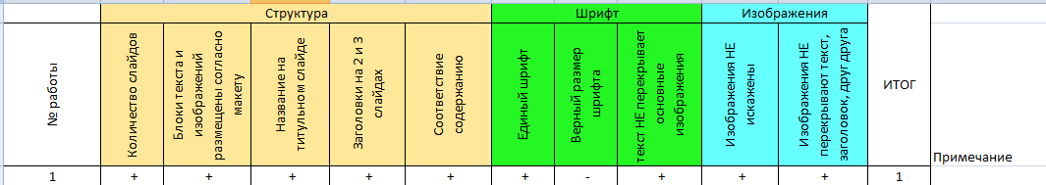

По критериям оценка 1
балл

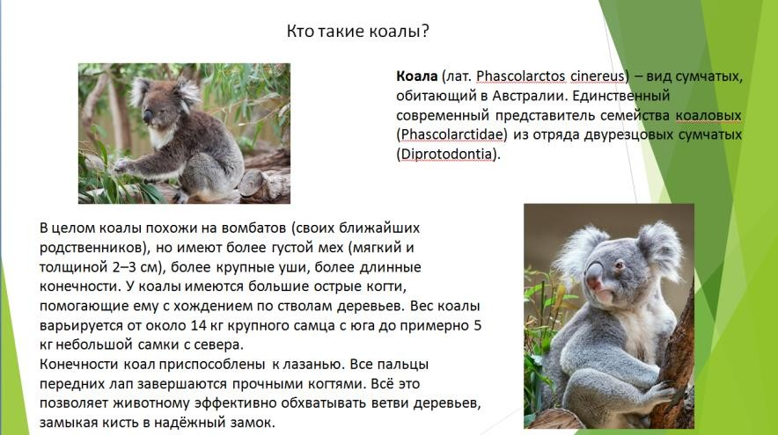
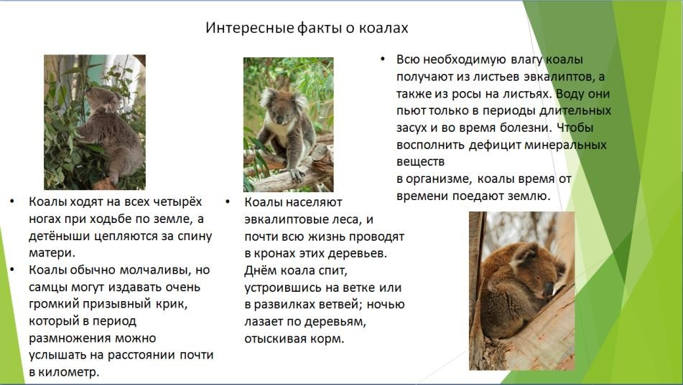
Используя информацию и иллюстративный материал, содержащийся в каталоге DEMO-13, создайте презентацию из трёх слайдов на тему «Коала».

Используя информацию и иллюстративный материал, содержащийся в каталоге DEMO-13, создайте презентацию из трёх слайдов на тему «Коала».

По критериям оценка 2 балла

Создайте в текстовом редакторе документ и напишите в нём следующий текст, точно воспроизведя всё оформление текста, имеющееся в образце. Данный текст должен быть написан шрифтом размером 14 пунктов. Основной текст выровнен по ширине, первая строка абзаца имеет отступ в 1 см. В тексте есть слова, выделенные полужирным шрифтом, курсивом или подчёркиванием. При этом допустимо, чтобы ширина Вашего текста отличалась от ширины текста в примере, поскольку ширина текста зависит от размера страницы и полей. В этом случае разбиение текста на строки должно соответствовать стандартной ширине абзаца. Текст сохраните в файле, имя которого Вам сообщат организаторы экзамена.

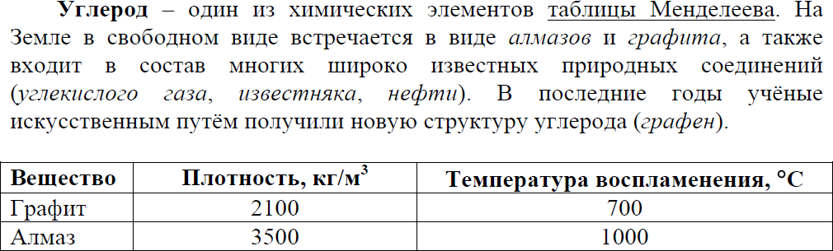

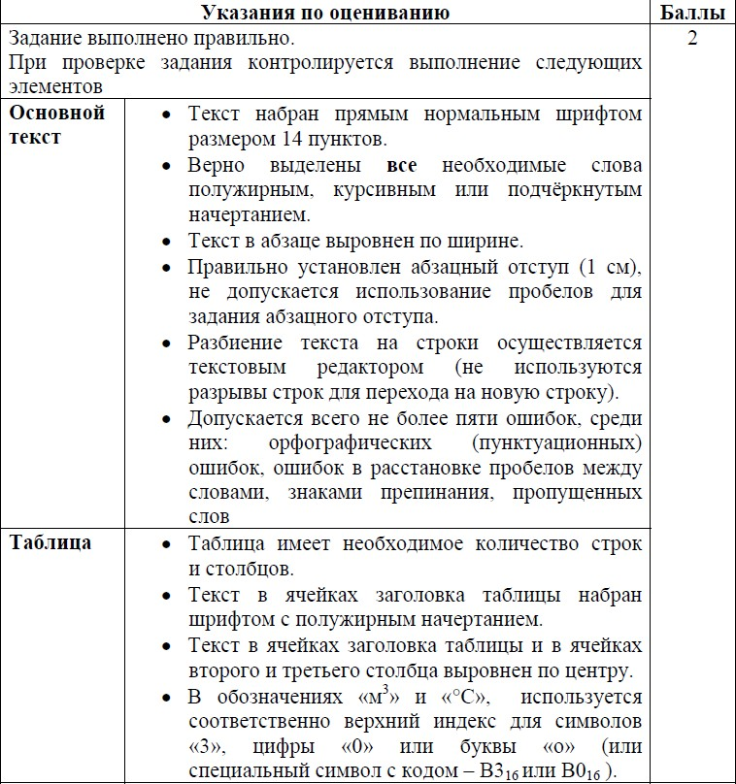
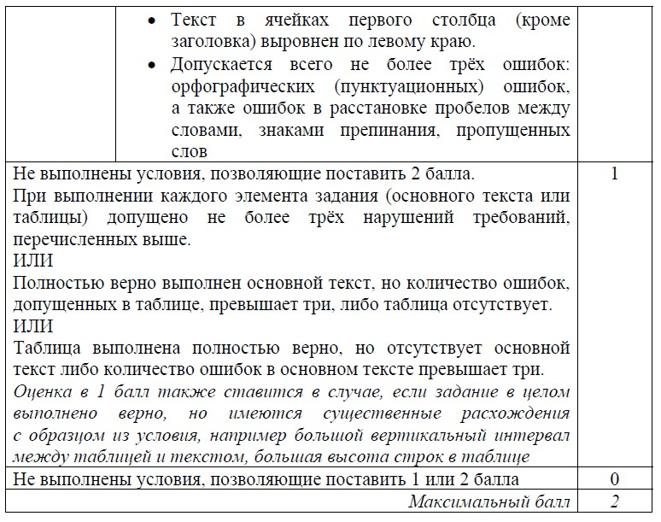

Задание 13.2
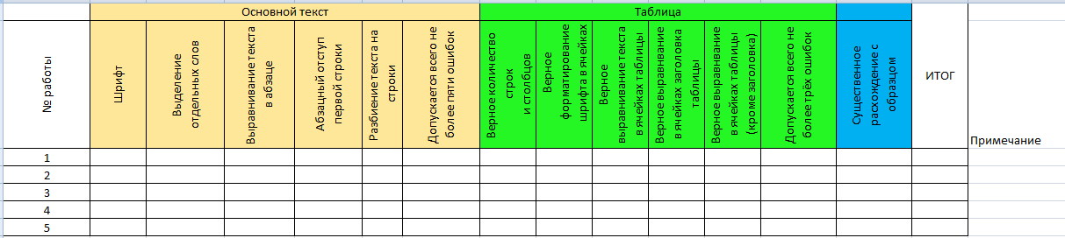
Критерии оценивания
Ошибки: орфографические (пунктуационные) расстановка пробелов между словами,
знаками препинания, пропущенные слова

1 балл

Основной текст | Таблица
При выполнении каждого элемента задания (основного текста или таблицы) допущено не более трёх нарушений требований
верно выполнен основной текст | количество ошибок превышает три, либо  таблица отсутствует
отсутствует основной  текст либо количество ошибок в основном тексте превышает три | Выполнена верно

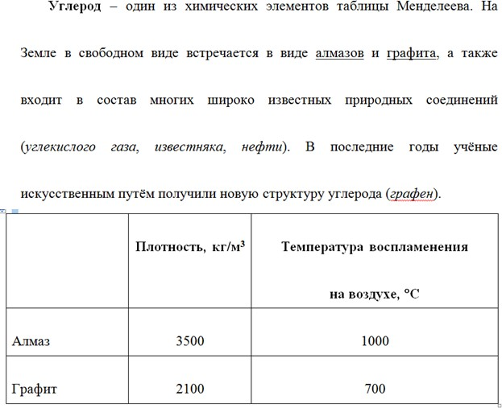
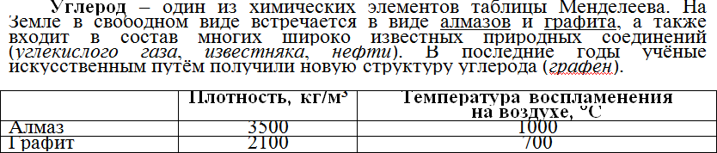

Оценка 1 балл

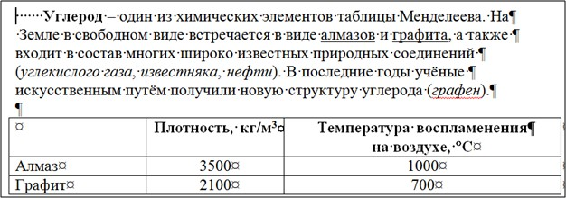

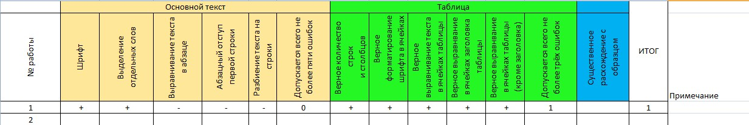
Оценка 1 балл

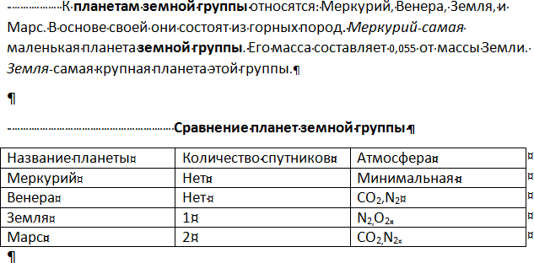

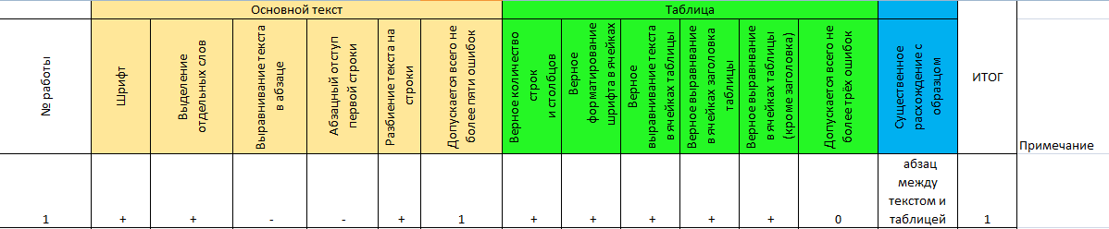

Оценка 1 балл

Оценка 1 балл

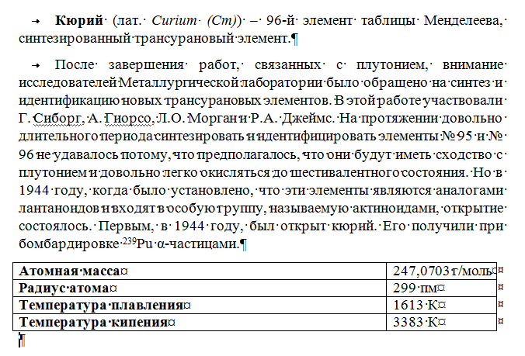
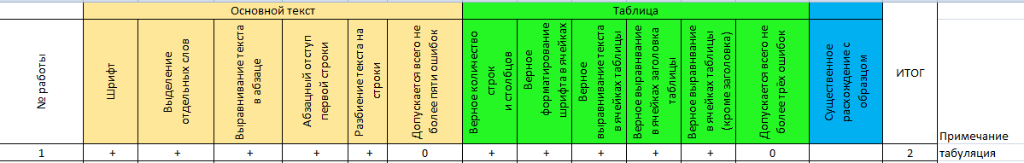

Оценка 2 балла

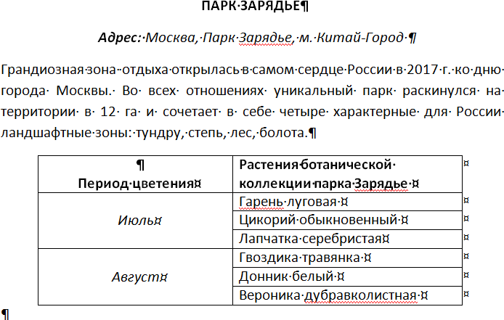

Оценка 2 балла

Создайте в текстовом редакторе документ и напишите в нём следующий текст, точно воспроизведя всё оформление текста, имеющееся в образце. Данный текст должен быть написан шрифтом размером 14 пунктов. Отступ первой строки основного текста 1 см. Текст заголовка выровнен по центру. Основной текст выровнен по ширине, текст в ячейках первого столбца таблицы выровнен по центру по горизонтали и по вертикали, текст второго столбца – по левому краю. В тексте есть слова, выделенные полужирным шрифтом и курсивом. Ширина таблицы меньше ширины основного текста. При этом допустимо, чтобы ширина Вашего текста отличалась от ширины текста в примере, поскольку ширина текста зависит от размера страницы и полей. В этом случае разбиение текста на строки должно соответствовать стандартной ширине абзаца.
Текст сохраните в файле, имя которого Вам сообщат организаторы экзамена.

Парк Зарядье
Адрес: Москва, Парк Зарядье, м. Китай-Город

Грандиозная зона отдыха открылась в самом сердце России в 2017 г. ко дню города Москвы. Во всех отношениях уникальный парк раскинулся на территории в 12 га и сочетает в себе четыре характерные для России ландшафтные зоны: тундру, степь, лес, болота.

Ландшафтная зона | Примеры растений  ботанической коллекции парка Зарядье
Степь | Синеголовник плоский
 | Качим метельчатый
 | Лён многолетний
Луг | Донник лекарственный
 | Бура плющелистная
 | Зверобой продырявленный

Создайте в текстовом редакторе документ и напишите в нём следующий текст, точно воспроизведя всё оформление текста, имеющееся в образце.
Данный текст должен быть написан шрифтом размером 14 пунктов. Основной текст выровнен по ширине, заголовок – по центру. Для первого и последнего абзацев установить отступ первой строки 1 см. В тексте есть слова, выделенные полужирным шрифтом и курсивом, имеется нумерованный список.
При этом допустимо, чтобы ширина Вашего текста отличалась от ширины текста в примере, поскольку ширина текста зависит от размера страницы и полей. В этом случае разбиение текста на строки должно соответствовать стандартной ширине абзаца.
Вставьте рисунок из набора стандартных фигур и разместите его справа от текста с обтеканием вокруг рамки.
Текст сохраните в файле, имя которого Вам сообщат организаторы экзамена.

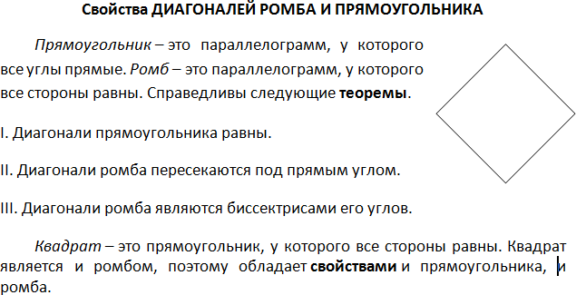

Создайте в текстовом редакторе документ и напишите в нём следующий текст, точно воспроизведя всё оформление текста, имеющееся в образце.
Данный текст должен быть написан шрифтом размером 14 пунктов. Межстрочный интервал полуторный. Основной текст выровнен по ширине, заголовок – по центру. В тексте есть слова, выделенные полужирным шрифтом, подчёркиванием и курсивом, имеется нумерованный список.
При этом допустимо, чтобы ширина Вашего текста отличалась от ширины текста в примере, поскольку ширина текста зависит от размера страницы и полей. В этом случае разбиение текста на строки должно соответствовать стандартной ширине абзаца.
Текст сохраните в файле, имя которого Вам сообщат организаторы экзамена.

